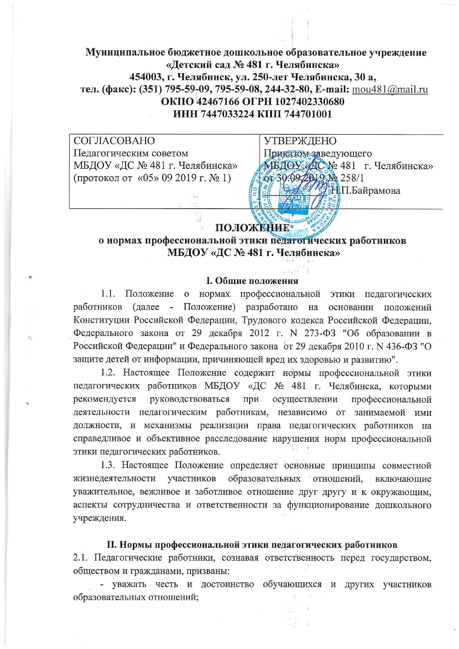

- исключать действия, связанные с влиянием каких-либо личных, имущественных (финансовых) и иных интересов, препятствующих добросовестному исполнению должностных обязанностей;
- проявлять доброжелательность, вежливость, тактичность и внимательность к обучающимся, их родителям (законным представителям) и коллегам;
- проявлять терпимость и уважение к обычаям и традициям народов Российской Федерации и других государств, учитывать культурные и иные особенности различных социальных групп, способствовать межнациональному и межрелигиозному взаимодействию между обучающимися;
- соблюдать при выполнении профессиональных обязанностей равенство прав и свобод человека и гражданина, независимо от пола, расы, национальности, языка, происхождения, имущественного и должностного положения, места жительства, отношения к религии, убеждений, принадлежности к общественным объединениям, а также других обстоятельств;
- придерживаться внешнего вида, соответствующего задачам реализуемой образовательной программы;
- воздерживаться от размещения в информационно-телекоммуникационной сети "Интернет", в местах, доступных для детей, информации, причиняющий вред здоровью и (или) развитию детей;
- избегать ситуаций, способных нанести вред чести, достоинству и деловой репутации педагогического работника и (или) МБДОУ «ДС № 481 г. Челябинска».
III. Реализация права педагогических работников на справедливое и объективное расследование нарушения норм профессиональной этики
3.1. МБДОУ «ДС № 481 г. Челябинска» стремится обеспечить защиту чести, достоинства и деловой репутации педагогических работников, а также справедливое и объективное расследование нарушения норм профессиональной этики педагогических работников.
3.2. Случаи нарушения норм профессиональной этики педагогических работников, установленных разделом II настоящего Положения, рассматриваются комиссией по урегулированию споров между участниками образовательных отношений, созданной в МБДОУ «ДС № 481 г. Челябинска», в соответствии с частью 2 статьи 45 Федерального закона от 29 декабря 2012 г. N 273-ФЗ "Об образовании в Российской Федерации".
3.3.Порядок рассмотрения индивидуальных трудовых споров в комиссиях по трудовым спорам регулируется в порядке, установленном главой 60 Трудового кодекса Российской Федерации, порядок рассмотрения индивидуальных трудовых споров в судах - гражданским процессуальным законодательством Российской Федерации.
3.4. Педагогический работник, претендующий на справедливое и объективное расследование нарушения норм профессиональной этики, вправе обратиться в комиссию по урегулированию споров между участниками образовательных отношений.
3.5. В целях реализации права педагогических работников на справедливое и объективное расследование нарушения норм профессиональной этики педагогических работников в состав комиссии по урегулированию споров между участниками образовательных отношений в обязательном порядке включается представитель выборного органа соответствующей первичной профсоюзной организации .
3.6. В случае несогласия педагогического работника с решением комиссии по урегулированию споров между участниками образовательных отношений, невыполнения решения комиссии по урегулированию споров между участниками образовательных отношений, несоответствия решения комиссии по урегулированию споров между участниками образовательных отношений законодательству Российской Федерации или нежелания педагогического работника по каким-либо причинам обращаться в комиссию по урегулированию споров между участниками образовательных отношений он имеет право обратиться в суд.
IV. Основные права и обязанности, принципы и правила соблюдения норм профессиональной этики педагогических работников
4.1. Педагогические работники обязаны:
- осуществлять свою деятельность на высоком профессиональном уровне в соответствии с утвержденной образовательной программой дошкольного учреждения;
-соблюдать правовые, нравственные и этические нормы, следовать требованиям профессиональной этики (пункт 2 части 1 статьи 48 Закона № 273);
- быть вежливыми, доброжелательными, корректными, внимательными, проявлять терпимость в общении с детьми, родителями (законными представителями) ребенка, коллегами и другими гражданами.
- вести себя достойно, действовать в строгом соответствии со своими должностными обязанностями, принципами и нормами профессиональной этики;
- избегать ситуаций, провоцирующих причинение вреда его деловой репутации, авторитету работника образовательного учреждения;
- воздерживаться от любого вида высказываний и действий дискриминационного характера по признакам пола, возраста, расы, национальности, языка, гражданства, социального, имущественного или семейного положения, политических или религиозных предпочтений;
- воздерживаться от проявлений пренебрежительного тона, грубости. заносчивости, предвзятых замечаний, предъявления неправомерных, незаслуженных обвинений, угроз, оскорбительных выражений или реплик, действий, препятствующих нормальному общению или провоцирующих противоправное поведение;
- доложить об обстоятельствах конфликта непосредственному руководителю МБДОУ «ДС № 481 г. Челябинска»;
- уважать честь и достоинство обучающихся и других участников образовательных отношений;
- развивать у обучающихся познавательную активность, самостоятельность, инициативу, творческие способности, формировать гражданскую позицию, способность к труду и жизни в условиях современного мира, формировать у обучающихся культуру здорового и безопасного образа жизни;
- применять педагогически обоснованные и обеспечивающие высокое качество образования формы, методы обучения и воспитания;
- учитывать особенности психофизического развития обучающихся и состояние их здоровья, соблюдать специальные условия, необходимые для получения образования лицами с ограниченными возможностями здоровья, взаимодействовать при необходимости с медицинскими организациями;
- систематически повышать свой профессиональный уровень;
- проходить аттестацию на соответствие занимаемой должности в порядке, установленном законодательством об образовании;
- проходить в соответствии с трудовым законодательством предварительные при поступлении на работу и периодические медицинские осмотры, а также внеочередные медицинские осмотры по направлению работодателя;
- проходить в установленном законодательством Российской Федерации порядке обучение и проверку знаний и навыков в области охраны труда;
- соблюдать Устав, Правила внутреннего трудового распорядка МБДОУ « ДС № 481 г. Челябинска».
4.2. Педагогические работники МБДОУ «ДС № 481 г. Челябинска» не вправе оказывать платные образовательные услуги обучающимся в данной организации, если это приводит к конфликту интересов педагогического работника.
4.3. Педагогические работники при возникших конфликтах не имеют права обсуждать рабочие моменты и переходить на личности с указанием должностных полномочий, обсуждать жизнь образовательного учреждения за его пределами, в том числе и в социальных сетях Интернет.
4.4. Педагогические работники уважительно относятся к администрации дошкольного учреждения, соблюдают субординацию и при возникновении конфликта с администрацией пытаются его разрешить с соблюдением этических норм.
4.5. Педагогические работники имеют право:
- на обращение в комиссию по трудовым спорам и профессиональной этике МБДОУ «ДС № 481 г. Челябинска» в случае, если руководитель не может разрешить проблему, либо сам вовлечён в ситуацию этического конфликта или этической неопределённости;
- справедливое и объективное расследование нарушения норм профессиональной этики (пункт 2 части 1 статьи 48 Закона № 273);
- на неприкосновенность частной жизни, личную и семейную тайну, защиту своей чести и доброго имени (часть 1 стать 23 Конституции Российской Федерации».

V. Отношение педагогических работников к подаркам и иным знакам внимания
5.1. Получение или вручение педагогическими работниками МБДОУ «ДС № 481 г. Челябинска» подарков, вознаграждений, призов, а также оказание разнообразных почестей, услуг (далее – подарков), за исключением случаев, предусмотренных законом, могут создавать ситуации этической неопределённости, способствовать возникновению конфликта интересов.
5.2. Принимая или вручая подарок, стоимость которого превышает предел, установленный действующим законодательством Российской Федерации, педагогический работник попадает в реальную или мнимую зависимость от дарителя (получателя), что противоречит нормам профессионально-этического стандарта антикоррупционного поведения.
5.3. Общепринятое гостеприимство по признакам родства, землячества, приятельских отношений и получаемые (вручаемые) в связи с этим подарки не должны создавать конфликта интересов.
5.4. Педагогические работники могут принимать или вручать подарки, если:
- это является частью официального протокольного мероприятия и происходит публично, открыто;
- ситуация не вызывает сомнения в честности и бескорыстии;
- стоимость принимаемых (вручаемых) подарков не превышает предела, установленного действующим законодательством Российской Федерации.
5.5. Получение или вручение подарков в связи с выполнением профессиональных обязанностей возможно, если это является официальным признанием личных профессиональных достижений работника образовательного учреждения.
5.6. Педагогическим работникам не следует:
- создавать предпосылки для возникновения ситуации провокационного характера для получения подарка;
- принимать подарки для себя, своей семьи, родственников, а также для лиц или организаций, с которыми сотрудник имеет или имел отношения, если это может повлиять на его беспристрастность;
- передавать подарки другим лицам, если это не связано с выполнением их служебных обязанностей;
- выступать посредниками при передаче подарков в личных корыстных интересах.
Педагогическим работникам МБДОУ «ДС № 481 г. Челябинска» запрещается получать в связи с исполнением им должностных обязанностей вознаграждения от физических и юридических лиц (подарки, денежное вознаграждение, ссуды, услуги материального характера, плату за развлечения, отдых, за пользование транспортом и иные вознаграждения).

6. Требования к личности педагогического работника, авторитет педагога, его ответственность, взаимоотношения с участниками образовательного процесса

6.1. Профессиональная этика педагога требует призвания, преданности своей работе и чувства ответственности при исполнении своих обязанностей.
6.2. Педагог должен быть требователен по отношению к себе и стремится к самосовершенствованию. Для него характерны самонаблюдение, самоопределение и самовоспитание.
6.3. Для педагога необходимо постоянное обновление. Он занимается своим образованием, повышением квалификации и поиском наилучших методов работы.
6.4. Педагог несет ответственность за качество и результаты доверенной ему педагогической работы .
6.5. Педагог несет ответственность за порученные ему администрацией функции и доверенные ресурсы.
6.6. Своим поведением педагог поддерживает и защищает исторически сложившуюся профессиональную честь педагога.
6.7. Педагог передает молодому поколению национальные и общечеловеческие культурные ценности, принимает посильное участие в процессе культурного развития.
6.8. Авторитет педагога основывается на компетенции, справедливости, такте, умении заботиться о своих воспитанниках.
6.9. Педагог воспитывает на своем положительном примере. Он избегает морального или нравственного поучения, которые по тем или иным причинам вызывают сомнение в их этической оправданности, не спешит осуждать и не требует от других того, что сам соблюдать не в силах.
6.10. Педагог имеет право на неприкосновенность личной жизни. Выбранный педагогом образ жизни не должен наносить ущерб престижу профессии, извращать его отношения с воспитанниками и коллегами или мешать исполнению профессиональных обязанностей.
6.11. Педагог дорожит своей репутацией.
6.12. Педагог сам выбирает подходящий стиль общения, основанный на взаимном уважении.
6.13. Педагог должен быть требователен к себе. Требовательность педагога по отношению к обучающимся позитивна. Педагог никогда не должен терять чувства меры и самообладания.
6.14. Педагог выбирает такие методы работы, которые поощряют в его воспитанниках развитие положительных черт и взаимоотношений: самостоятельность, инициативность, ответственность, самоконтроль, самовоспитание, желание сотрудничать и помогать другим.
6.15. Педагог соблюдает дискретность. Педагогу запрещается сообщать другим лицам доверенную лично ему обучающимся, родителями (законными представителями) информацию, за исключением случаев, предусмотренных законодательством.
6.16. Педагог не злоупотребляет своим служебным положением.
6.17. Педагог не имеет права требовать от родителей (законных представителей) вознаграждения за свою работу, в том числе и дополнительную.
6.18. Педагог терпимо относится к религиозным убеждениям и политическим взглядам своих воспитанников.
6.19. Взаимоотношения между педагогами работниками основываются на принципах коллегиальности, партнерства и уважения. Педагог как образец культурного человека всегда обязан приветствовать (здороваться) со своим коллегой, проявление иного поведения может рассматриваться как неуважение (пренебрежения) к коллеге. Пренебрежительное отношение недопустимо.
6.20. Педагоги должны избегать необоснованных и скандальных конфликтов во взаимоотношениях. В случае возникновения разногласий они стремятся к их конструктивному решению.
6.21. Вполне допустимо и даже приветствуется положительные отзывы, комментарии и местами даже реклама педагогов о МБДОУ «ДС № 481 г. Челябинска» за пределами образовательного учреждения, а именно выступая на научно-практических конференциях, научных заседаниях, мастер-классах, который педагог вправе проводить, участвовать за пределами образовательного учреждения.
6.22. Критика, направленная на работу, решения, взгляды и поступки коллег или администрации, не должна унижать подвергаемое критике лицо. Она обязана быть обоснованной, конструктивной, тактичной, необидной, доброжелательной. Важнейшие проблемы и решения в педагогической жизни обсуждаются и принимаются в открытых педагогических дискуссиях.
6.23. Администрация МБДОУ «ДС № 481 г. Челябинска» не может дискриминировать, игнорировать или преследовать педагогических работников за их убеждения или на основании личных симпатий или антипатий.
6.24. Администрация МБДОУ «ДС № 481 г. Челябинска» не может требовать или собирать информацию о личной жизни педагогического работника, не связанную с выполнением им своих трудовых обязанностей.
6.25. Администрация МБДОУ «ДС № 481 г. Челябинска» не имеет права скрывать или тенденциозно извращать информацию, могущую повлиять на карьеру педагогического работника и на качество его труда. Важные для педагогического сообщества решения принимаются в дошкольном образовательном учреждении на основе принципов открытости и общего участия.
6.26. Консультация родителей (законных представителей) по проблемам воспитания детей – важнейшая часть деятельности педагога. Он устраняет причины конфликтов на основе этических принципов.
6.27. Педагог не разглашает высказанное детьми мнение о своих родителях (законных представителях) или мнение родителей (законных представителей) о детях. Передавать такое мнение другой стороне можно лишь с согласия лица, довершившего педагогу упомянутое мнение.
6.28. Отношения педагогов с родителями (законными представителями) не должны оказывать влияния на оценку личности и достижений детей. На отношения педагогов с воспитанниками и на их оценку не должна влиять поддержка, оказываемая их родителями (законными представителями) образовательному учреждению.
6.29. Педагог объективен и бескорыстен. Его служебные решения не подчиняются собственным интересам, а также личным интересам членов семьи, родственников и друзей.
6.30. Если педагог является членом Совета МБДОУ «ДС № 481 г. Челябинска», комиссии или иной рабочей группы, обязанной принимать решения, в которых он лично заинтересован, и в связи с этим не может сохранять беспристрастность, он сообщает об этом лицам, участвующим в обсуждении, и берет самоотвод от голосования или иного способа принятия решения.
6.31. Педагог является честным человеком и строго соблюдает законодательство Российской Федерации. С профессиональной этикой педагога не сочетаются ни получение взятки, ни ее дача.
6.32. Внешний вид работника при исполнении им должностных обязанностей, в зависимости от условий трудовой деятельности, должен способствовать уважительному отношению граждан к образовательному учреждению и соответствовать общепринятому стилю, который отличает сдержанность, традиционность, аккуратность

7. Ответственность за нарушение норм профессиональной этики
7.1.Нарушение педагогическими работниками положений настоящего Положения рассматривается на заседаниях коллегиальных органов управления, предусмотренных Уставом образовательной организации и (или) комиссиях по урегулированию споров, между участниками образовательных отношений.
7.2. Соблюдение педагогическими работниками настоящего Положения может учитываться при проведении аттестации педагогических работников на соответствие занимаемой должности, при применении дисциплинарных взысканий в случае совершения работником, выполняющим воспитательные функции, аморального проступка, несовместимого с продолжением данной работы, а также при поощрении работников, добросовестно исполняющих трудовые обязанности.
7.3. Федеральным законом «Об образовании в Российской Федерации» (п. 3 ч. 1 ст. 48) установлена обязанность педагогических работников уважать честь и достоинство обучающихся и других участников образовательных отношений. За нарушение этой обязанности педагогические работники несут дисциплинарную ответственность.
7.4. За причинение вреда деловой репутации МБДОУ "ДС № 481 г. Челябинска" педагогические работники несут ответственность в соответствии Гражданским кодексом Российской Федерации
7.5. Педагогические работники несут уголовную ответственность в соответствии с Уголовным кодексом Российской Федерации от 13.06.1996 № 63-ФЗ за неисполнение или ненадлежащее исполнение обязанностей по воспитанию несовершеннолетнего, если это сопряжено с жестоким обращением с несовершеннолетним (ст. 156).

VIII. Заключительные положения
8.1. Изменения и дополнения в настоящее Положение могут вноситься в соответствии с действующим законодательством Российской Федерации, локальными нормативными актами г.Челябинска и Челябинской области, Уставом МБДОУ «ДС № 481 г. Челябинска».
8.2. Положение действуют до принятия нового Положения.

